2025年研招网报流程有哪些？
整理归属 广东省教育考试院
发布日期 2024-10-14
来源 广东省教育考试院
栏目 考试报考
存档日期 2026-10-27
原文链接 https://eea.gd.gov.cn/dawenku/ksbk/content/post_4508088.html

原图分页 1/2
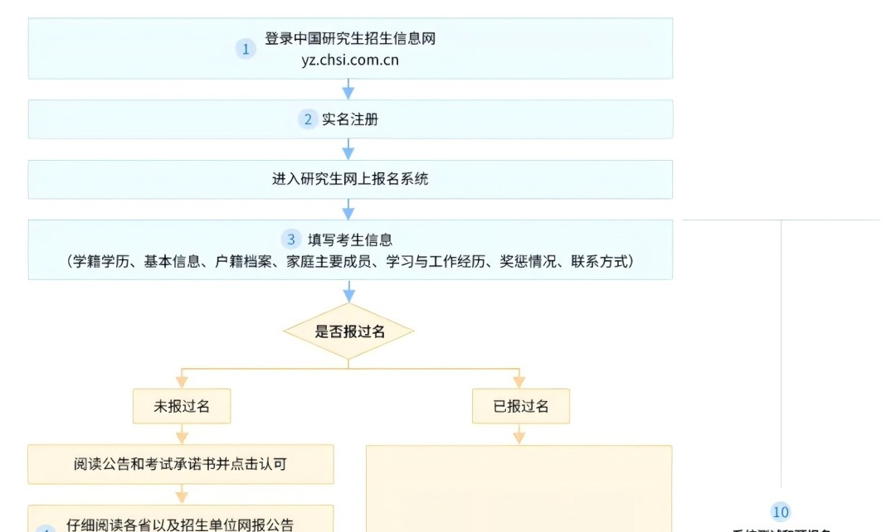
原图分页 2/2
